LE CORROYAGE

Objectif principal :

ETRE CAPABLE DE DEGAUCHIR ET DE RABOTER EN RESPECTANT LES REGLES DE SECURITE

Objectifs opérationnels :

Corroyer une pièce de bois. (page 2)

Dégauchir une pièce de bois. (pages 2, 3 ,4)

Raboter une pièce de bois. (page 5)

Respecter les règles de sécurité. (page 6)

Corroyer une pièce de bois

Le corroyage permet :
De dresser une pièce de bois déformée au cours du séchage ou du débit.
De donner à une pièce de bois sa forme et ses dimensions définitives

le corroyage consiste à :
Dégauchir le plat ou la surface de référence d’une pièce de bois (SR1)
Dresser un chant de cette pièce (SR2)
Raboter les autres faces parallèlement à SR1 et à SR2.
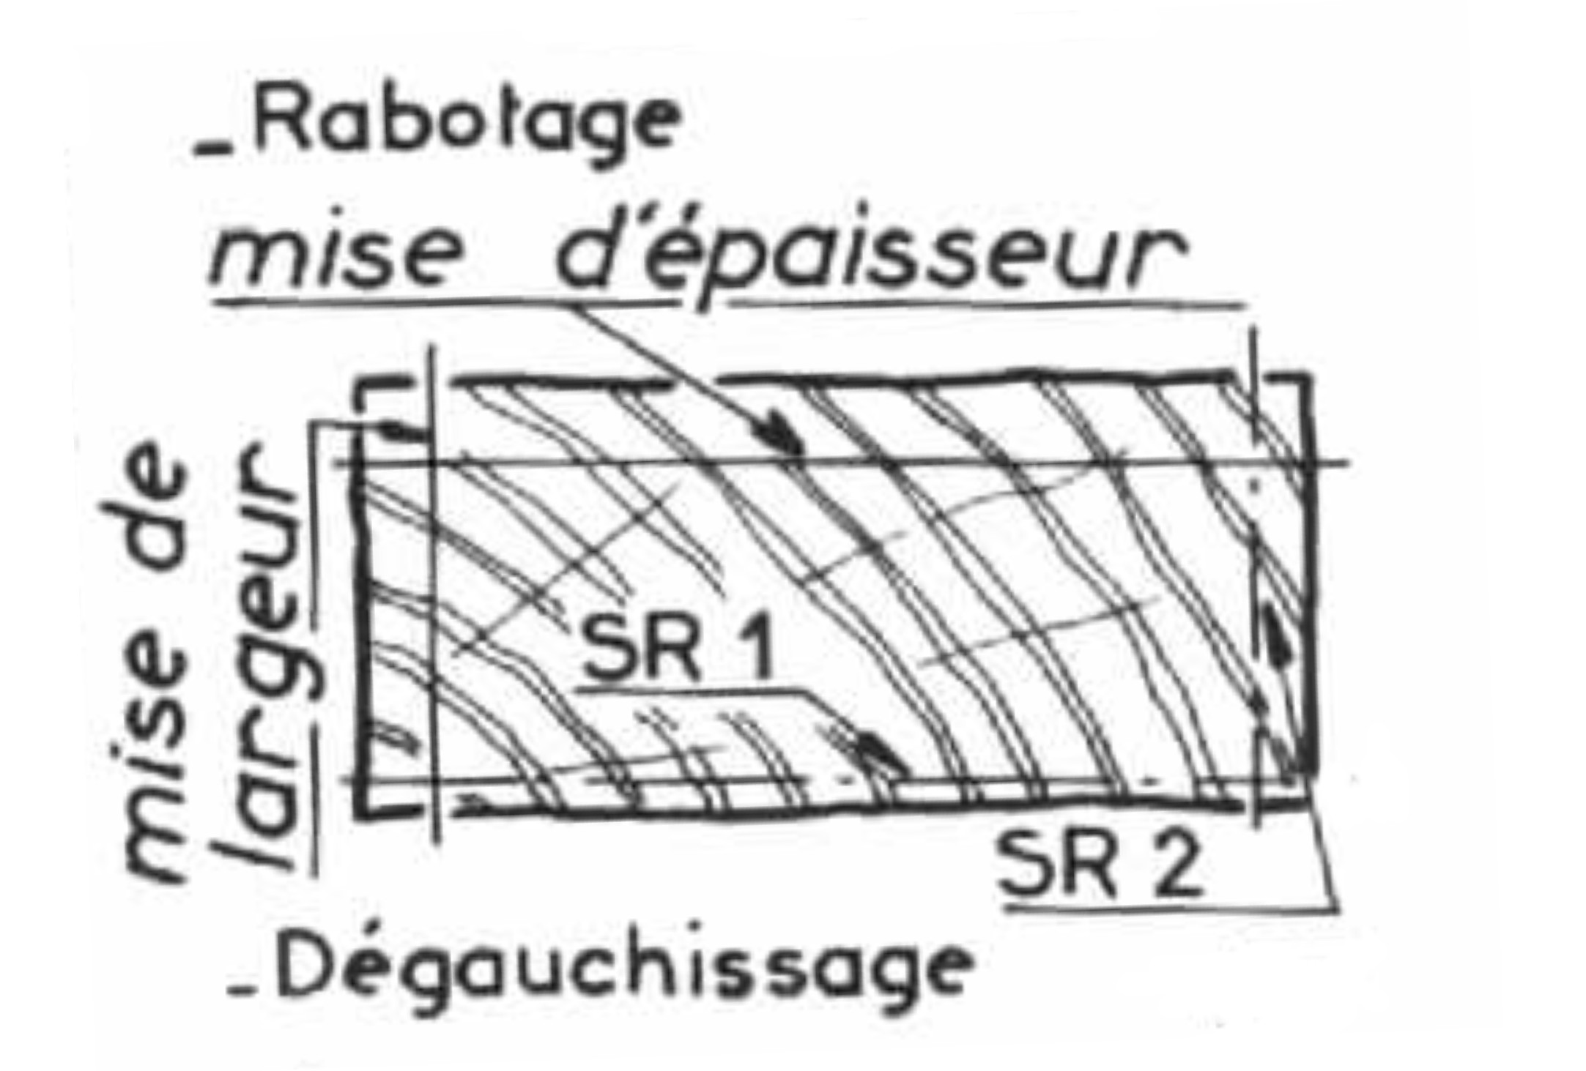

Dégauchir une pièce de bois

Elle sert à générer une surface plane. Très souvent on usine deux faces de la pièce afin d’obtenir une surface plane sur un plat SR1 et sur un chant SR2. Ces deux faces ont souvent un angle droit entre elles.

Situation d’entrée situation de sortie
1er usinage 2ème usinage

Pièce brute un plat SR1 un chant SR2

La dégauchisseuse:

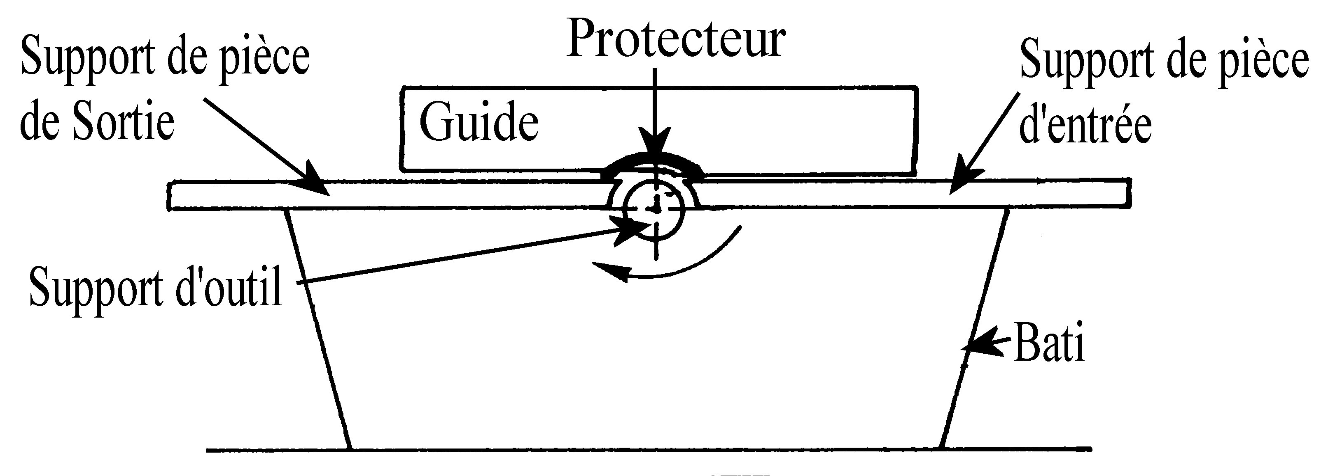

Choix des faces à usiner

  - SR1 en premier
Il faut toujours « coucher » les fibres du bois ou au moins sur la plus grande partie de la pièce pour l’usinage de SR1.
    - Pièce ayant du contre fil :

    - Pièce cintrée :
La face « concave » doit être posée sur le support de pièce. Le bout de la pièce risque de buter sur le support de pièce de sortie.

    - Pièce gauche :
Il faut répartir et équilibrer le gauche en égalisant le dévers.

  - SR2 en second
SR1 doit être en appui contre le guide latéral afin d’obtenir la position angulaire voulue, très souvent 90°. Les fibres du bois sont « couchées » chaque fois que c’est possible.

Savoir positionner ses mains

Dégauchir le plat : SR1

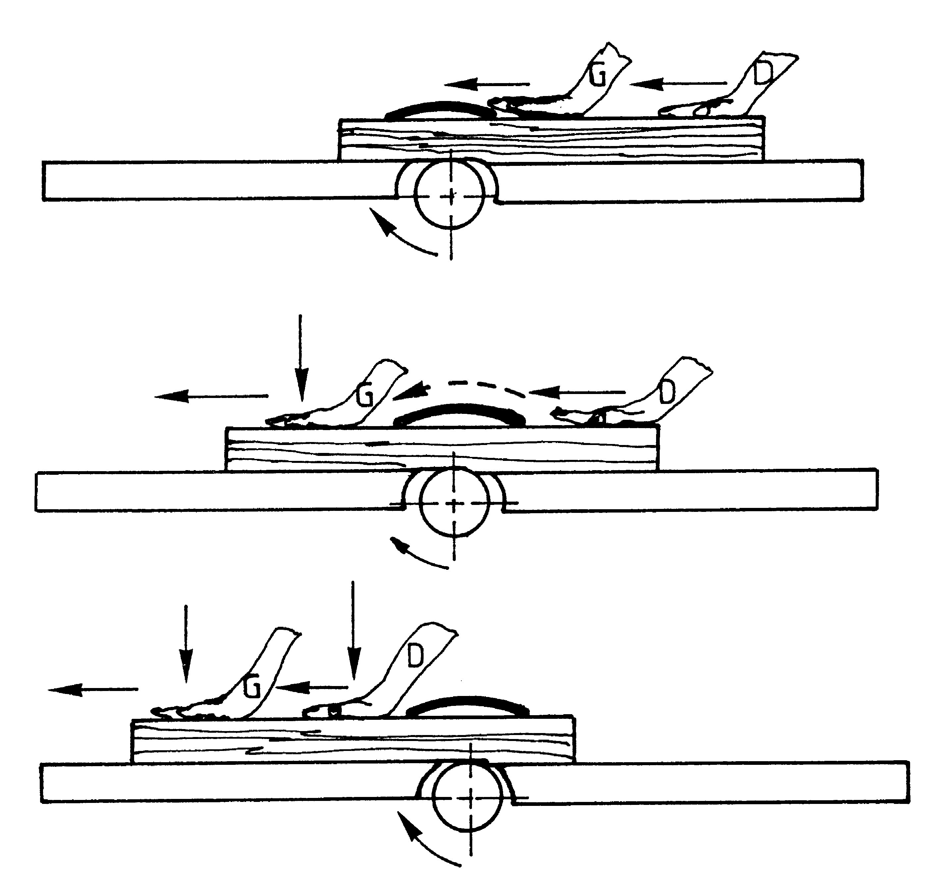
La main gauche est en avant ; les deux mains poussent la pièce en exerçant une légère pression verticale.
Les deux mains sont en appui sur le support de pièce d’entrée, en avant du protecteur.

La main gauche passe au dessus du protecteur et appuie verticalement.
La main droite pousse la pièce sans exercer de pression verticale.

Les deux mains pressent et poussent la pièce après le passage du protecteur.
Suivant la longueur de la pièce les
mains se « déplacent » sur la pièce pour assurer les même pressions.

Dégauchir le chant : SR2

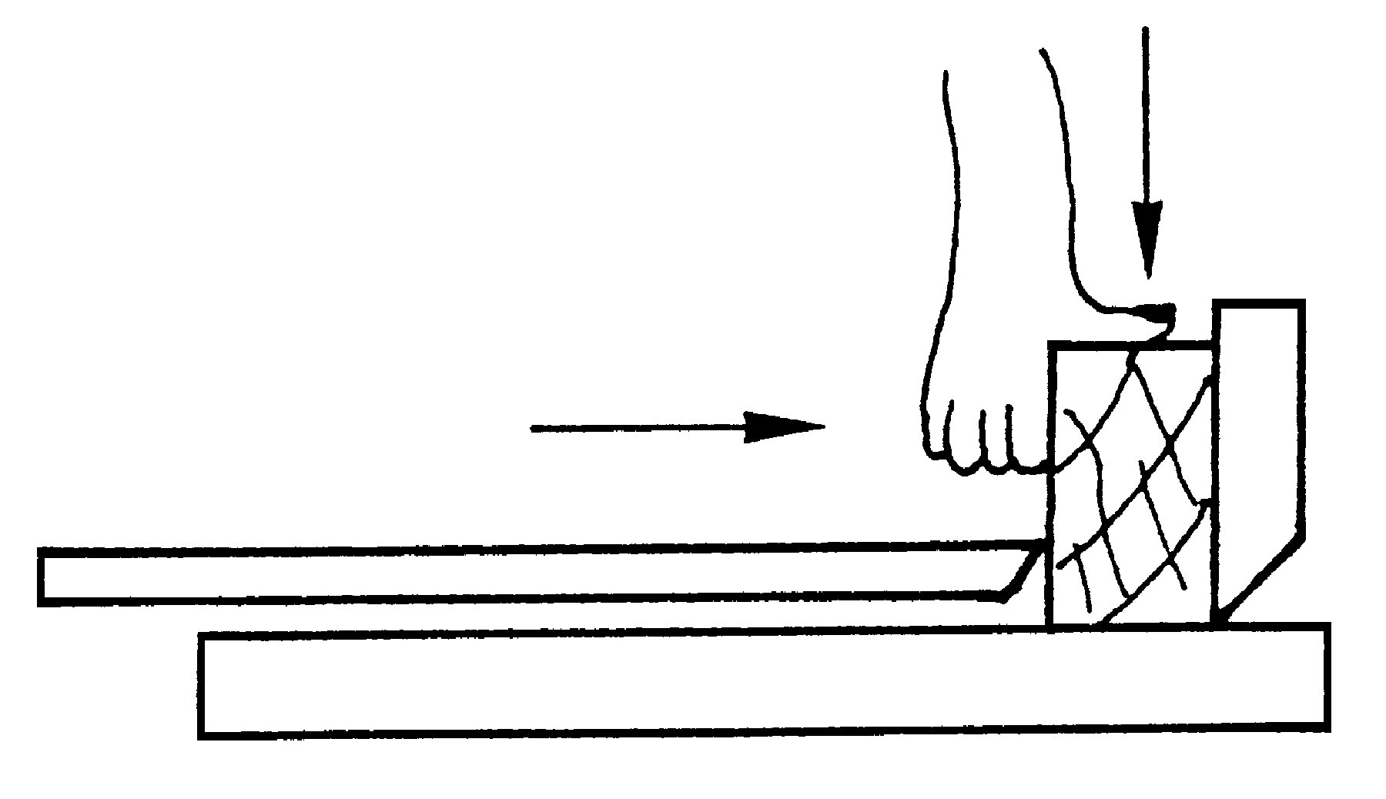
Il faut mettre la face dégauchie, le plat SR1, contre le guide. Presser latéralement et verticalement la pièce et la pousser pour réaliser l’usinage.
Il faut vérifier la position contre le guide afin d’assurer la perpendicularité des deux faces, le plat SR1 et le chant SR2.

CONCLUSION
Il faut régler la position du protecteur, choisir la face à Dégauchir, le creux en couchant les fibres du bois et se positionner correctement, corps et mains. Contrôler la planéïté du plat SR1 et la valeur de l’angle entre SR1 et SR2.

Raboter une pièce de bois

La raboteuse permet d’obtenir des surfaces planes parallèles aux surfaces de références SR2 et SR1.

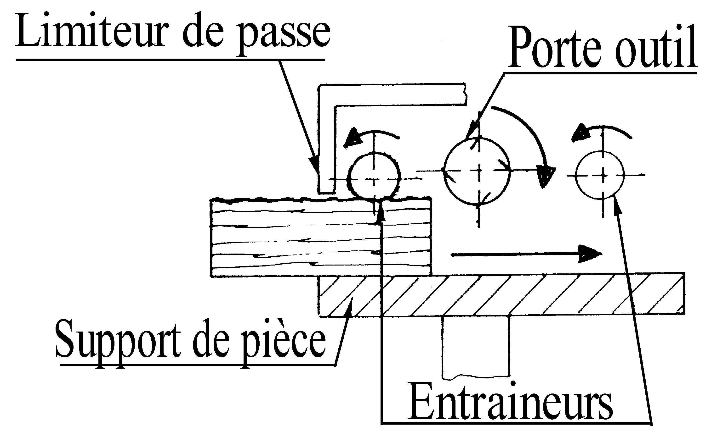
La machine outil :

L’avance de la pièce est mécanique et variable suivant l’état de surface souhaité.

Choix des faces à usiner :

Mettre la surface de référence (face dégauchie) sur la table de la raboteuse.
1ère sous phase : il faut usiner la plus grande dimension de la pièce, la largeur et créer la surface parallèle à SR2.
2ème sous phase : il faut usiner la face la plus faible en dimension, l’épaisseur et créer la surface parallèle à SR1.
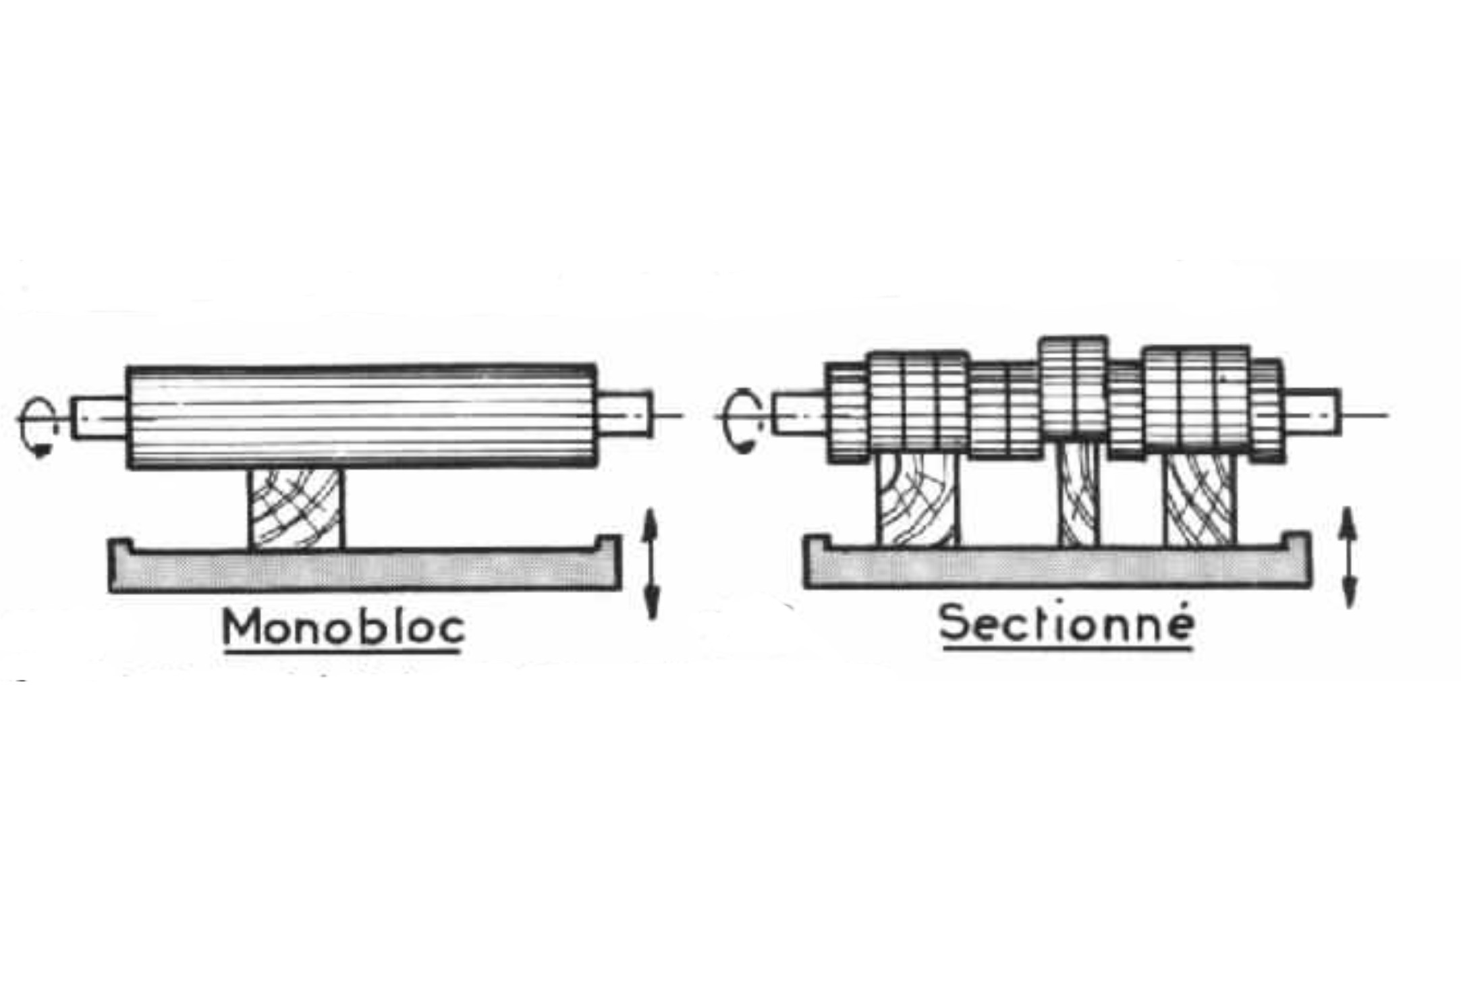

Le rouleau d’entrée d’amenage peut être monobloc ou sectionné.

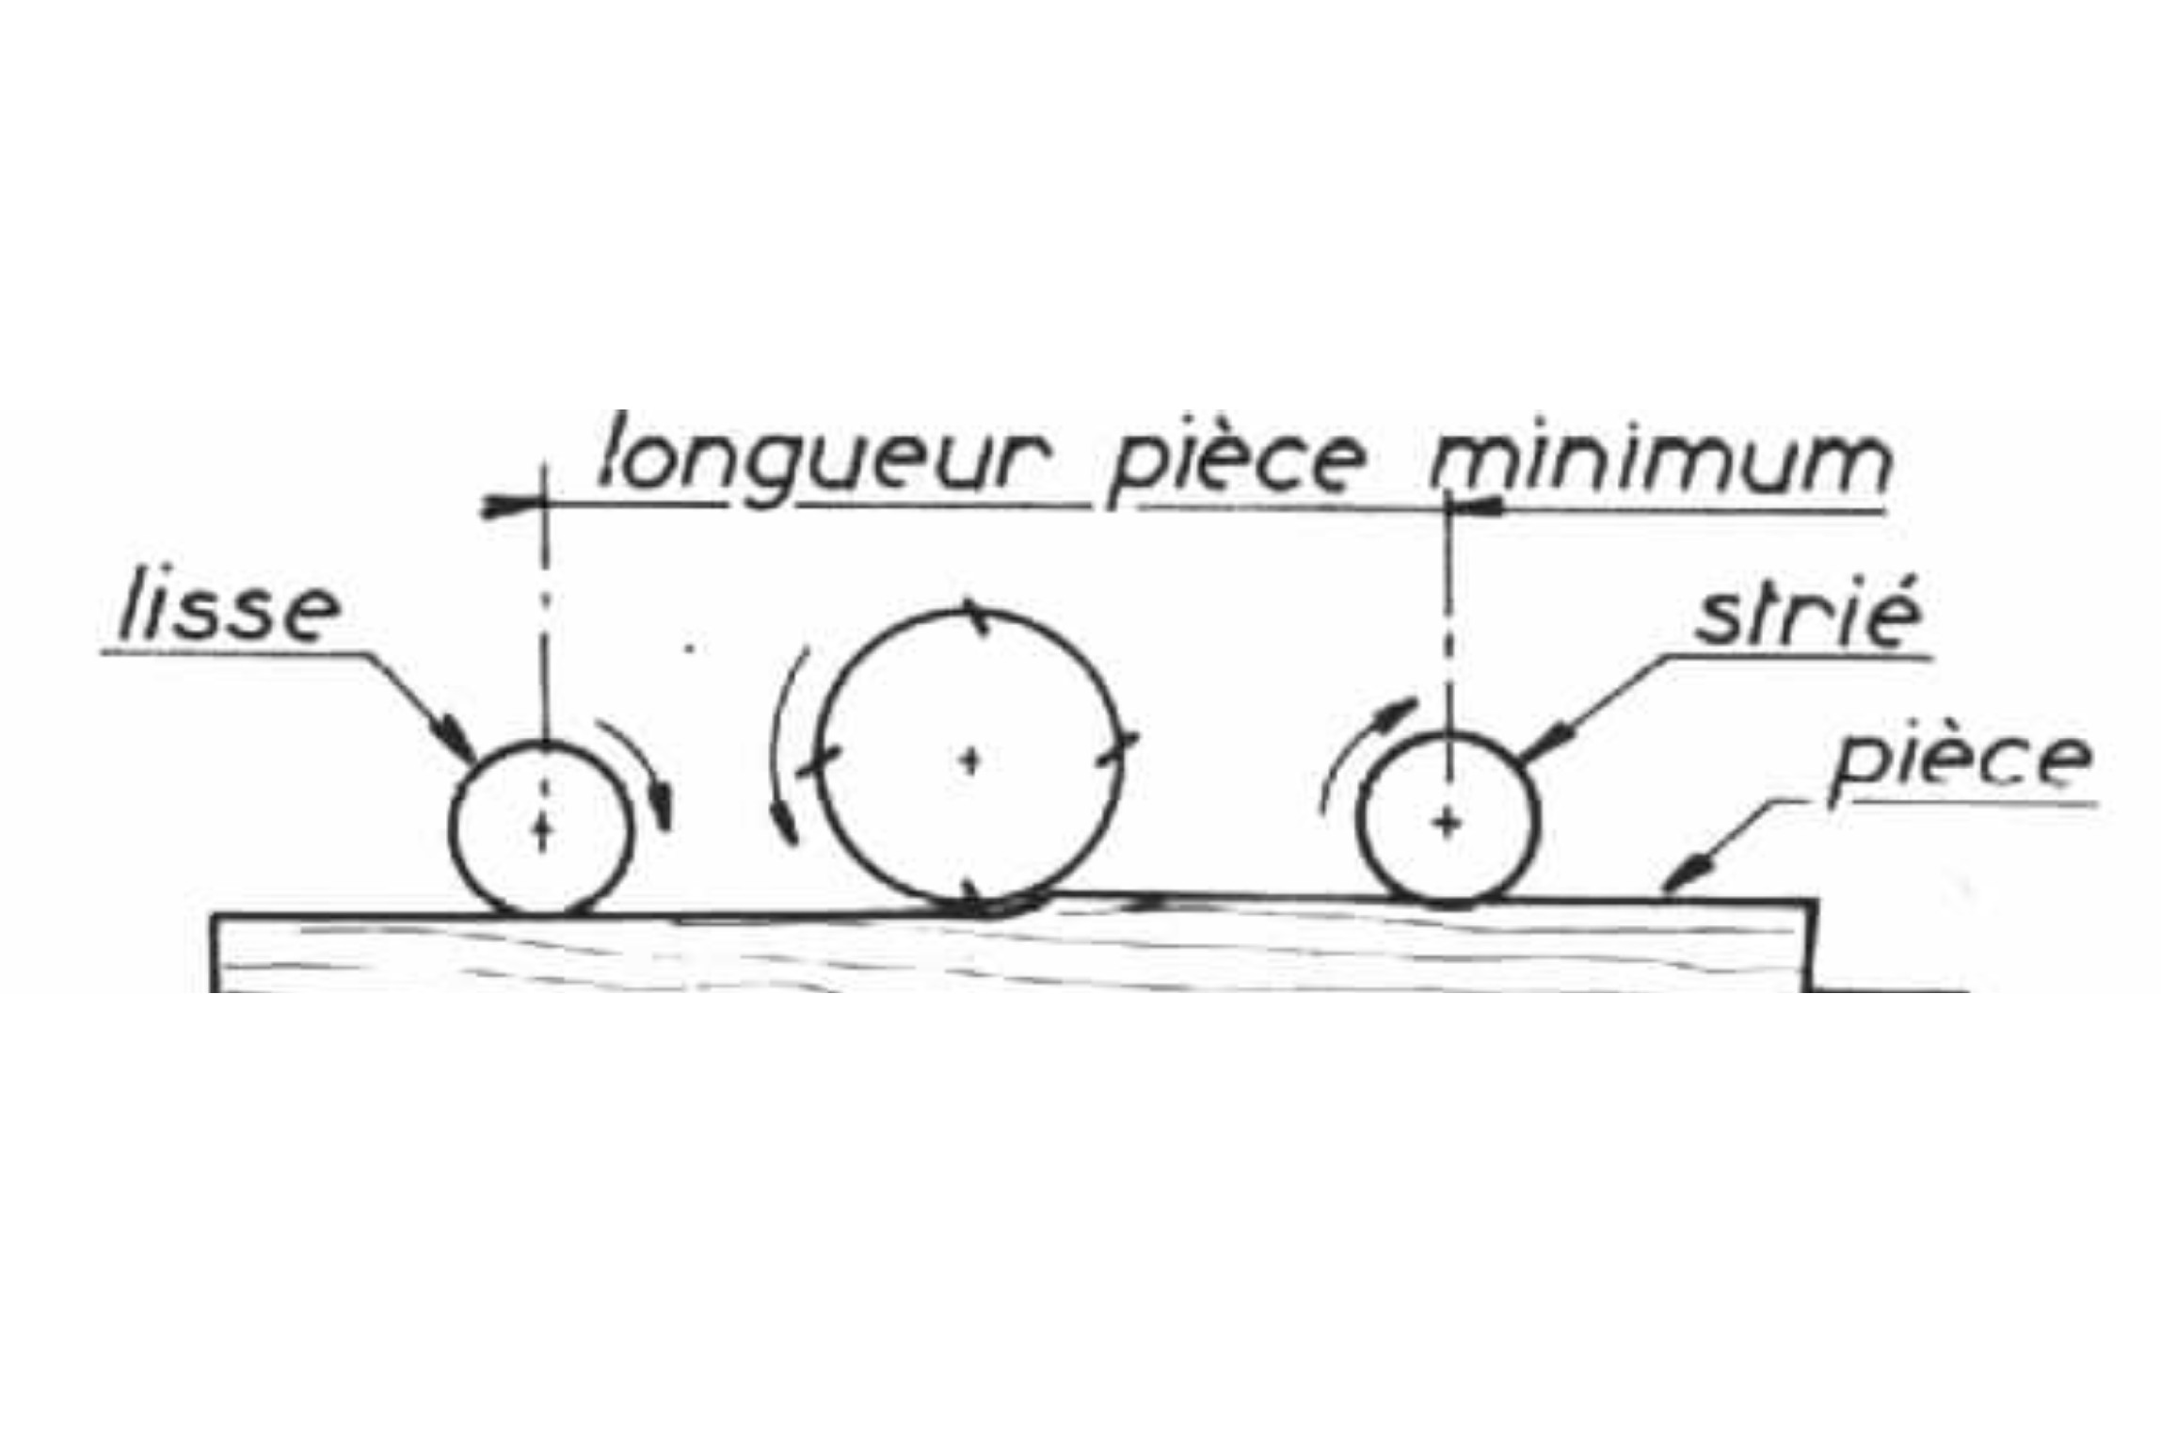
Il faut travailler sur toute la largeur de la table.
Ne pas passer des pièces de bois trop courtes ( moins de 30 cm )

Respecter les règles de sécurité

RISQUES |  | PREVENTION
NATURE | CIRCONSTANCES | Protections intrinsèques de la machine | Protections individuelles et / ou consignes
- Chutes de personnes.  - Glissades. | - Sol encombré. |  | - Tenir les aires de travail et de circulation propres et dégagées  - Eclairer suffisamment le poste de travail.  - Port de chaussures de sécurité.
- Coupures. | - Organes en mouvement. | - Protecteur efficace. | - Positionner en permanence la protection sur l'outil.  ( Pont )  - Ne jamais toucher à la lame.  - Tant que possible utiliser des poussoirs de fin de passe.
- Tumeurs des voies respiratoires supérieures. | - Poussières ambiantes. | - Système d'aspiration performant pour les copeaux. | - Mettre en service l'aspiration.
- Surdité | - Bruits | - Plot antivibratoire.  - Capotage  - Insonorisation  - Lèvres antibruit | - Port de bouchons d'oreilles,  - Casque antibruit.

CONCLUSION
Le rabotage se réalise avec méthode. Il faut regrouper les pièces par cotes à obtenir des plus grandes aux plus petites. Présenter les pièces les unes derrière les autres avec la surface de référence en appui sur le support de pièce. Une vitesse d’avance des bois faible donne un meilleur état de surface.

